**Wyświetlacze Raspberry Pi**

**Planujesz stworzenie systemu, dzięki któremu będziesz mógł sterować urządzeniami w swoim domu? <a href="https://botland.com.pl/441-wyswietlacze-raspberry-pi">Wyświetlacze Raspberry Pi</a> pomogą Ci w zaprojektowaniu wydajnego systemu zgodnie z twoimi oczekiwaniami.**

**Raspberry Pi co to?**

Minikomputer Raspberry Pi wielkością zbliżony jest do karty kredytowej. Jest to tanie i wydajne urządzenie, które śmiało może zastąpić desktop. Pozwala on na tworzenie bardzo różnych projektów od czujników ruchu po stacje pogodowe. Praktycznie nie ma żadnych ograniczeń co do tworzenia poza własną wyobraźnią. **Wyświetlacze Raspberry Pi** będą idealnym dodatkiem do tego urządzenia. Dzięki niemu otrzymasz nowe możliwości tego minikomputera.

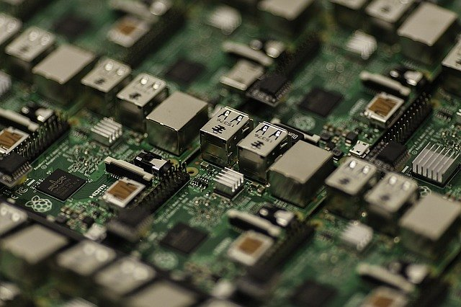

**Wyświetlacze Raspberry Pi**

Do stworzenia swojego unikalnego systemu przy wykorzystaniu Raspberry Pi oraz wyświetlacza musimy mieć określone oczekiwania. Przy prostych projektach w zupełności wystarczą proste projekty z niedużymi wyświetlaczami. Jeżeli jednak chcemy stworzyć zaawansowane urządzenie przybliżone do tabletu konieczne są większe komfortowe *wyświetlacze Raspberry Pi LCD*. Jak wiadomo im większy on będzie tym wygodniejszy w obsłudze. Podłączenie takiego wyświetlacza jest proste. Wystarczy postępować zgodnie z instrukcją lub małą zmianą kodu do poprawnej konfiguracji. Ceny wyświetlaczy zaczynają się już od kilkudziesięciu złotych za proste modele. Warto zainwestować w dobre dodatki aby zapewnić szersze spektrum działania minikomputera.

[Wyświetlacze Raspberry Pi](https://botland.com.pl/441-wyswietlacze-raspberry-pi)